Data: 23.06.2023
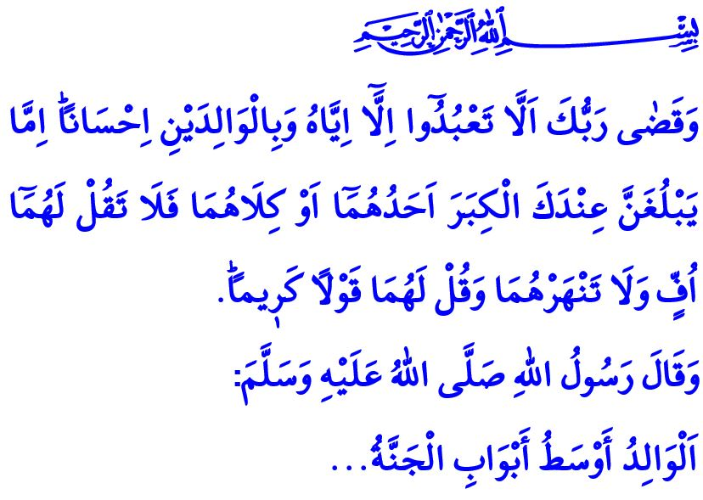
IL PADRE: LA PORTA CHE SI APRE AL PARADISO
Cari Credenti!
Una delle benedizioni più preziose che ci ha concesso il nostro Signore l’Onnipotente è la famiglia. La famiglia è l'istituzione più importante che non potrà mai essere sostituita da altri. È il focolare del sacrificio, dell'amore incondizionato, della compassione e della misericordia. E’ la nostra famiglia a darci il più grande supporto senza aspettarsi nulla in cambio. La famiglia ci insegna la vita. Imprime la buona morale nei nostri cuori. Ci prepara per il futuro.
Onorevoli Musulmani!
Uno dei pilastri della famiglia è la madre e l’altro è il padre. Il Signore l’Onnipotente anche nel Sacro Corano così afferma: “Il tuo Signore ha decretato di non adorare altri che Lui e di trattare bene i vostri genitori. Se uno di loro, o entrambi, dovessero invecchiare presso di te, non dir loro nemmeno ‘uff’! Non li rimproverare! Parla ad entrambi con rispetto.” Nel sermone di oggi ricordiamo l’importanza del padre all’interno della famiglia, le sue responsabilità e i nostri doveri verso di lui, cui il nostro Signore di ordina di rispettare e di compiere benevolenze.
Cari Credenti!
Il padre è lo scudo della famiglia. E’ una montagna solida sulla quale ci appoggiamo. Noi, in ogni ambito della nostra vita, con la sua presenza, ci sentiamo al sicuro. Il padre è una guida che mostra il retto e la verità. E’ un insegnante che ci permette di distinguere la benevolenza dalla malignità e il giusto dallo sbagliato. E’ una mano benevola che ci solleva ogni volta che cadiamo.
Cari Musulmani!
Essere padre non significa solo soddisfare i bisogni economici della famiglia. Ma vuol dire anche allevare i figli come delle buone persone. Equivale a impegnarsi come il Profeta Noè per la salvezza eterna dei nostri figli,i quali sono la luce dei nostri occhi. Lui dicendo “Figlio mio! Sali insieme con noi!” aveva invitato suo figlio miscredente sulla nave della salvezza.
Essere padre significa allevare i figli come dei buoni credenti, proprio come il Profeta Abramo, e auspicare sempre la benevolenza per loro. Quest’ultimo dicendo, رَبِّ اجْعَلْن۪ي مُق۪يمَ الصَّلٰوةِ وَمِنْ ذُرِّيَّت۪يۗ “O Signore! Concedi a me e alla mia progenie di assolvere all’orazione!” aveva invocato ad Allah il bene della sua progenie.
Essere padre vuol dire orientare i nostri figli alla benevolenza avvalendosi di espressioni colme di compassione e trattenerli dalle malignità come Luqman, pace di lui. Pronunciando “Figliuolo! Assolvi l’orazione appropriatamente, ordina la benevolenza, e cerca di dissuadere dalla malvagità” aveva dato dei consigli colmi di saggezza a suo figlio.
Essere padre significa essere di modello e di guida ai nostri figli in ogni ambito della nostra vita, proprio come il nostro Profeta (pbsl). L’Inviato di Allah (pbsl) era fortemente compassionevole verso la propria famiglia. Nella sua dimora prevalevano l’amore e il rispetto. Lui non si discostava mai dalla misericordia e dalla giustizia, dalla cortesia e dalla grazia.
Cari Credenti!
Il nostro Profeta (pbsl) in un suo hadith disse: “I genitori sono uno delle porte principali che conducono l’individuo all’ingresso nel paradiso…” Pertanto, non dovremmo mancare di rispetto nemmeno verso nostro padre, che è una fonte di grazia per raggiungere il Paradiso, proprio come nostra madre.
Appaghiamo i cuori dei nostri genitori con linguaggio dolce, viso sorridente e il buon contegno. Non dimentichiamo che l’ottenimento del consenso del nostro Signore passa attraverso quello dei nostri genitori.
Cari Musulmani!
Nel terminare il mio sermone, vorrei condividere con voi una questione. Molti dei nostri fratelli partiranno in occasione della Festa del Sacrificio. Vi invito a rispettare le regole, ad essere pazienti ed attenti nel traffico, e a rispettare i diritti e le leggi l’un dell’altro. Impediamo che i nostri cari ci lascino a causa di incidenti stradali. Non lasciamo che le speranze si spengano. Evitiamo che la nostra gioia della festa si trasformi in tristezza.
Possa Allah l'Onnipotente concedere a tutti noi l'opportunità di raggiungere la Festa del Sacrificio in salute, benessere e prosperità.

Al-Isrâ, 17/23.
Hûd, 11/42.
Ibrâhim, 14/40.
Luqmân, 31/17.
Tirmidhî, Birr, 3. Direzione Generale dei Servizi Religiosi

